**„EU peníze školám“**

**Projekt DIGIT – digitalizace výuky na ISŠTE Sokolov**

**reg.č. CZ.1.07/1.5.00/34.0496**

|  |  |
| --- | --- |
| **III/2 Inovace a zkvalitnění výuky prostřednictvím ICT** | **VY_32_INOVACE_7_1_04** |
| **Název vzdělávacího materiálu** | Automatizace – regulované obvody – Zdroj proudu s uzemněnou zátěží |
| **Jméno autora** | Ing. Luboš Látal |
| **Tematická oblast** | Automatizace - regulované obvody |
| **Vzdělávací obor** | 26-41-M/01 Elektrotechnika |
| **Předmět** | Elektrotechnická měření |
| **Ročník** | 3. |
| **Rozvíjené klíčové kompetence** | Žák aktivně rozvíjí získané poznatky pro uplatnění v praxi. Rozvoj technického myšlení |
| **Průřezové téma** | Elektronika, matematika |
| **Časový harmonogram** | 1 vyučovací hodina |
| **Použitá literatura a zdroje** | Elektrotechnická měření, J. Husman, M. Marťak, J. Koudelka, SNTL 1989 |
| **Pomůcky a prostředky** | Interaktivní tabule, dataprojektor |
| **Anotace** | Zdroj proudu s uzemněnou zátěží, operační zesilovač, rezistor |
| **Způsob využití výukového materiálu ve výuce** | Výklad, cvičení, test |
| **Datum (období) vytvoření vzdělávacího materiálu** | Září 2013 |

*Tento výukový materiál je plně v souladu s Autorským zákonem (jsou zde dodržována všechna autorská práva).*

*Pokud není uvedeno jinak, autorem textů a obrázků je Ing. Luboš Látal.*

**Automatizace – regulované obvody**

**Automatizace – regulované obvody – Zdroj proudu s uzemněnou zátěží**

**Zdroj proudu s uzemněnou zátěží viz (obr. 1) :**

Dokažte, že pro výstupní proud I0 platí



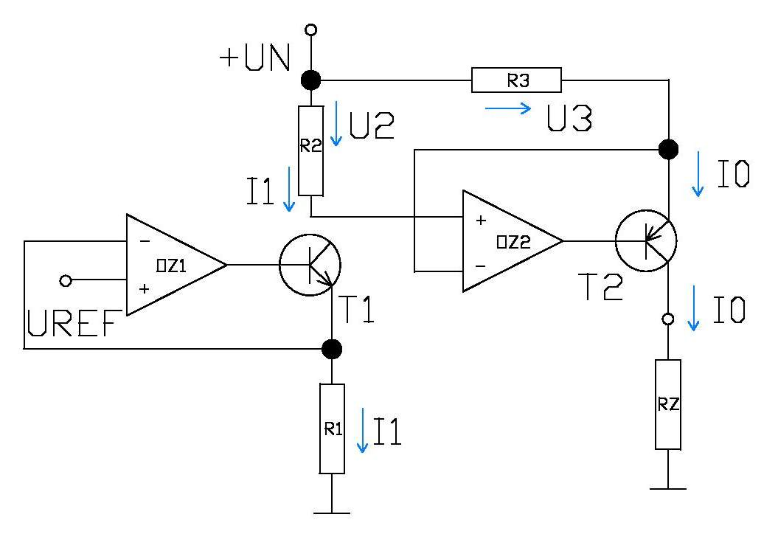

Obr. 1 Zdroj proudu s uzemněnou zátěží

Budeme předpokládat ideální operační zesilovač OZ1, OZ2 a nekonečně

velké proudové zesilovací činitele tranzistorů T1 a T2.



Potom platí

OZ1 vytváří zdroj proudu.

Proud I1 vytvoří na rezistoru R2 úbytek napětí



Současně musí platit



tedy



Po úpravě dostaneme



Operační zesilovač OZ2 tvoří opět zdroj proudu, který je řízen napětím U2

„opřeným“ o napájecí napětí +UN.

Pokud je nutné zcela zavřít tranzistor T2 (malé proud I0), musíme zajistit na

výstupu OZ2 napětí téměř UN. Kladné napájecí napětí pro OZ2 by potom mělo

být o 1 až 2 V větší než napětí UN.

Cvičení

1. **Do daného obrázku zdroje proudu s uzemněnou zátěží dopiš jednotlivé veličiny popisující tento zdroj.**

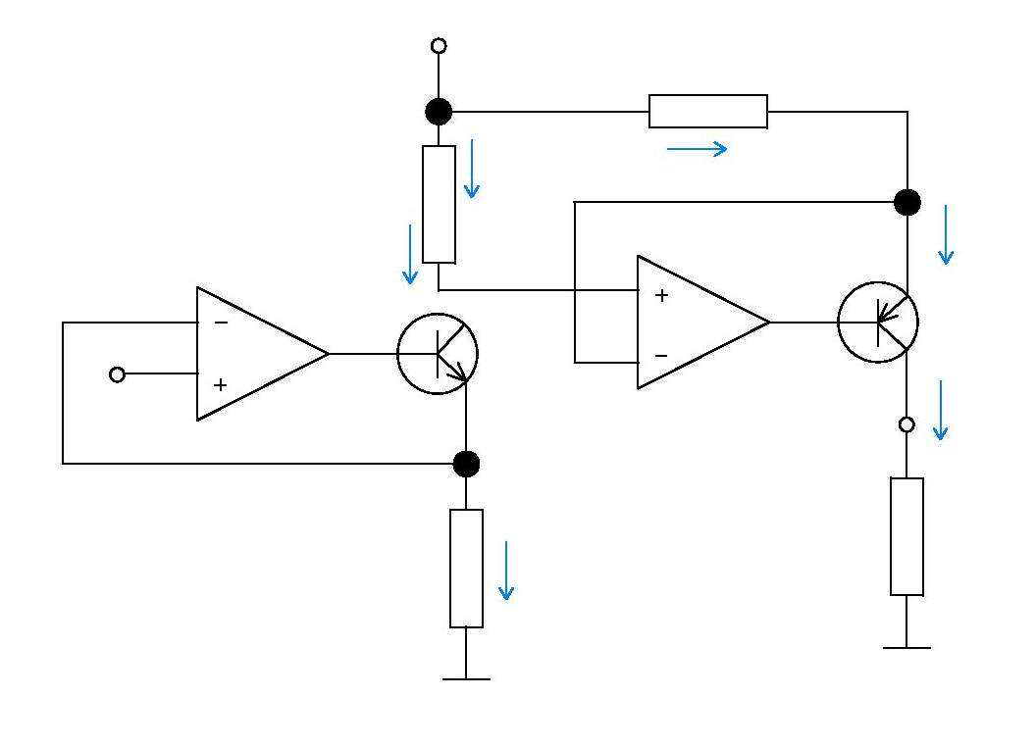

1. **Po provedení důkazu, zkus napsat vztah, který platí, pokud předpokládáme operační zesilovač OZ1, OZ2 a nekonečně velké proudové zesilovací činitele tranzistorů T1 a T2.**

**Test**

1. **Operační zesilovač OZ2 tvoří zdroj proudu, který je řízen napětím U2, „opřeným“ o ………** 
   1. napájecí napětí +UN
   2. výchozí napětí +UN
   3. výchozí napětí -UN
   4. napájecí napětí -UN
2. **Pokud je nutné ………… (malé proudy I0), musíme zajistit na**

**výstupu OZ2 napětí téměř UN.**

a) zcela zavřít tranzistor T2

b) otevřít tranzistor T2

c) nechat tranzistor T2 zpola otevřený

d) prodat tranzistor T2

1. **Pokud předpokládáme operační zesilovač OZ1, OZ2 a nekonečně**

**velké proudové zesilovací činitele tranzistorů T1 a T2, pak platí**

**vztah:**

a)



b)



c)



d)